UNIVERSIDAD DE SAN CARLOS DE GUATEMALA
FACULTAD DE INGENIERÍA
ESCUELA DE CIENCIAS Y SISTEMAS
SISTEMAS ORGANIZACIONALES Y GERENCIALES 1, SECCIÓN A
CATEDRÁTICO: ING. FERNANDO JOSÉ PAZ GONZÁLEZ

HOJA DE TRABAJO #4
Fundamentos de la planeación: caso Textiles Quetzal
Nombre: Santiago Julián Barrera Reyes
Carné: 201905884
GUATEMALA, 25 DE SEPTIEMBRE DE 2026

Fundamentos Planeacion
Hoja de trabajo #4 · Santiago Julián Barrera Reyes · Carné 201905884 · 25 de septiembre de 2026
Textiles Quetzal es una empresa guatemalteca dedicada a la confección de ropa de trabajo industrial, con 15 años en el mercado y 80 empleados. Durante el último año, ha recibido pedidos de dos nuevos clientes corporativos que representarían un incremento del 35% en su volumen de producción, pero la gerencia no tiene certeza de si esos pedidos se mantendrán después del primer año de contrato. Al mismo tiempo, un proveedor clave de tela ha anunciado que subirá sus precios un 12% el próximo trimestre, y la competencia local ha comenzado a ofrecer tiempos de entrega más cortos. La gerencia general le ha pedido a usted, como analista de planeación, elaborar una propuesta formal para el próximo año.
Datos clave del caso
- Capacidad actual de producción: 12,000 prendas/mes; capacidad máxima con la maquinaria actual: 14,000 prendas/mes.
- Nuevos pedidos representarían una demanda de hasta 16,200 prendas/mes si ambos clientes confirman volumen completo.
- Contrato con los nuevos clientes es a un año, sin garantía de renovación.
- Presupuesto disponible: alcanza para una ampliación parcial de planta, no para una ampliación completa.

Preguntas de aplicación (responda usando los conceptos y el vocabulario visto en clase):
- Naturaleza y proceso (20 pts). Describa cómo aplicaría al menos 4 de los 8 pasos del proceso de planeación a este caso (por ejemplo: detección de oportunidades, premisas, alternativas, selección del curso de acción). Sea específico usando los datos del caso, no genérico.
- Objetivos (25 pts). Redacte:
  - Un objetivo estratégico para Textiles Quetzal relacionado con este caso.
  - Dos objetivos operativos que se deriven de ese objetivo estratégico.
  - Todos deben cumplir el criterio SMART. Muestre explícitamente la relación jerárquica entre ellos (cadena de medios y fines).
- Tipo de plan (20 pts). Clasifique el plan que usted recomendaría para responder a este caso según los cuatro criterios vistos en clase (amplitud, marco temporal, especificidad, frecuencia de uso), justificando cada clasificación con base en la incertidumbre del contrato de los nuevos clientes.
- Modelo de planeación (20 pts). De los cuatro modelos vistos en clase (estratégico clásico, por escenarios, Administración por Objetivos, contingente/ágil), elija el más adecuado para este caso y justifique su elección con al menos dos razones basadas en las características del caso.
- Entornos dinámicos (15 pts). Proponga dos mecanismos concretos (de los vistos en clase) para que el plan de Textiles Quetzal se mantenga eficaz si los nuevos clientes no renuevan el contrato o si el proveedor sube más los precios de lo anunciado.

Resolución: Textiles Quetzal
Hoy la planta produce 12,000 prendas/mes y, con la misma maquinaria, puede llegar a 14,000. Si los dos clientes nuevos confirman el volumen completo, la demanda sube a 16,200 prendas/mes (+35 %).
Aun trabajando al máximo quedan 2,200 prendas/mes sin cubrir, y el presupuesto sólo alcanza para una ampliación parcial.
A eso se suman dos presiones: la tela sube 12 % el próximo trimestre y la competencia ya entrega más rápido. Y hay una incertidumbre que lo condiciona todo: el contrato dura un año y nadie garantiza que se renueve.
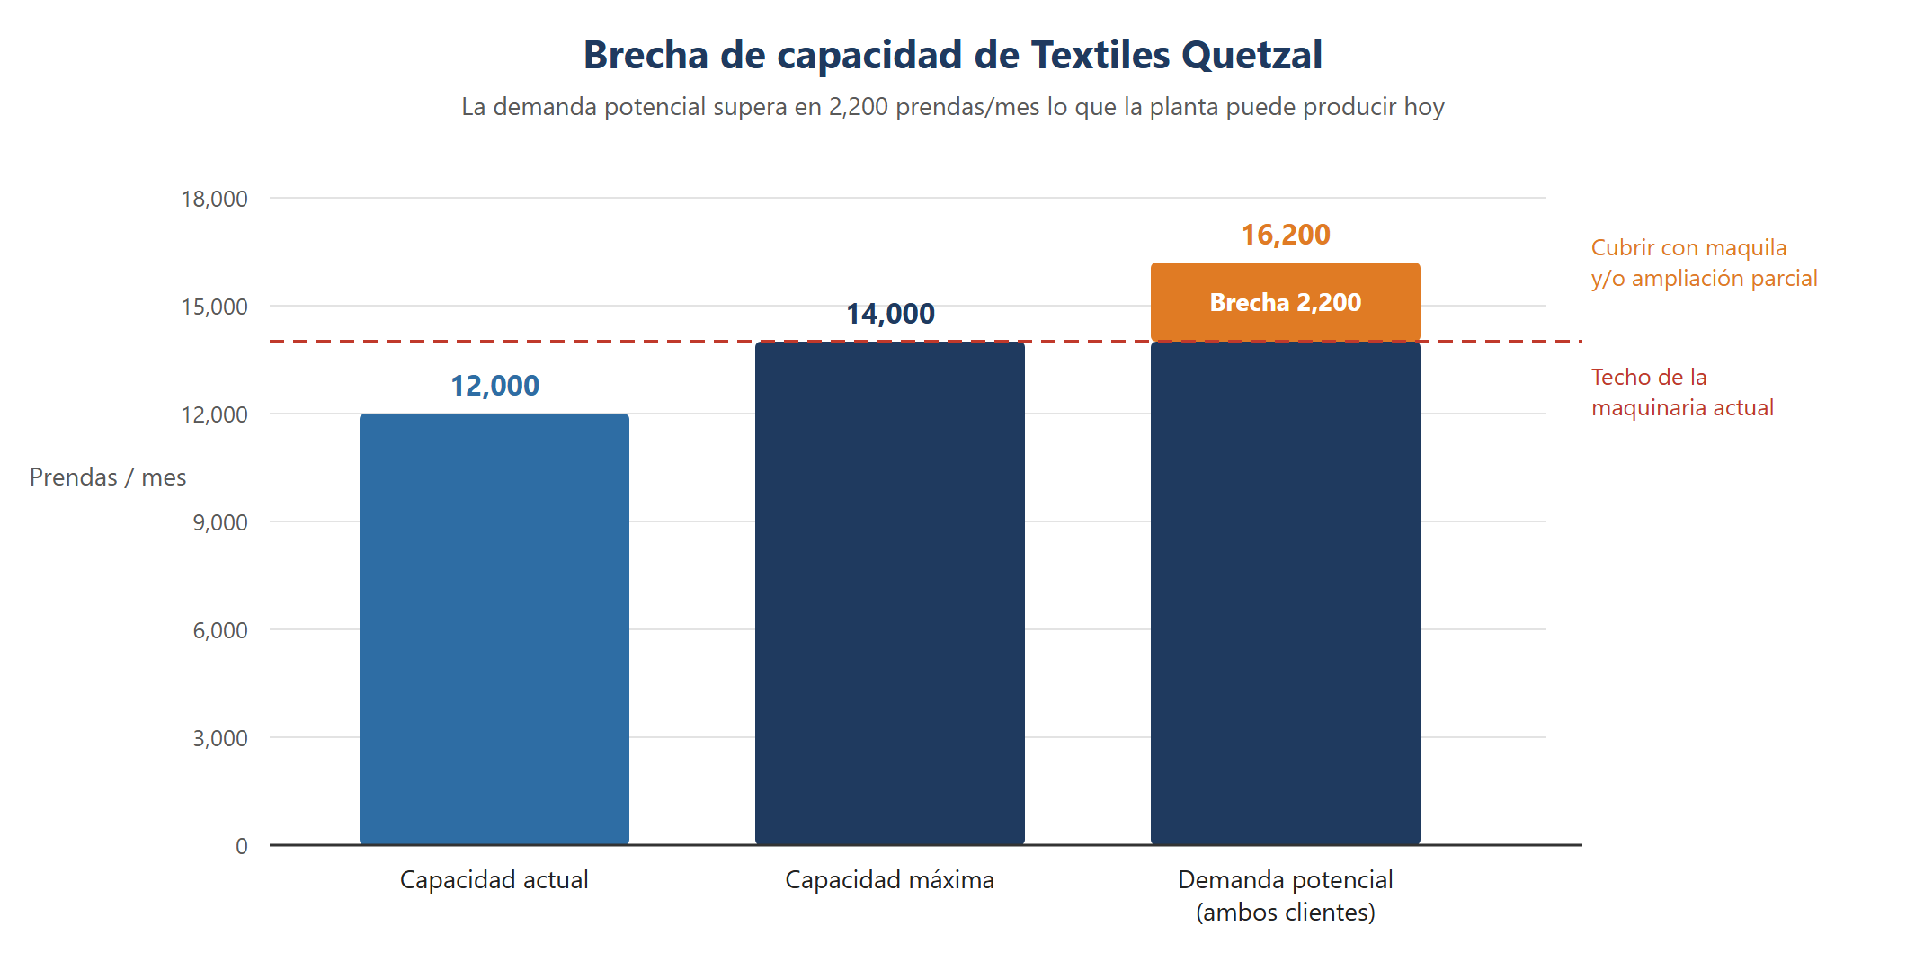
Figura 1. Brecha entre la capacidad de Textiles Quetzal y la demanda potencial. Elaboración propia.

1. Naturaleza y proceso de la planeación (20 pts)
La planeación es la función administrativa primaria: define hacia dónde va la empresa y cómo llegará, antes de organizar, dirigir o controlar.
En Textiles Quetzal esto importa porque la decisión de fondo (ampliar planta o no) consume un presupuesto limitado y es difícil de revertir. Si se toma sin planear, la empresa puede terminar con capacidad ociosa cuando venza el contrato.
La Figura 2 recorre los ocho pasos del proceso. A continuación desarrollo cinco de ellos con los datos del caso.
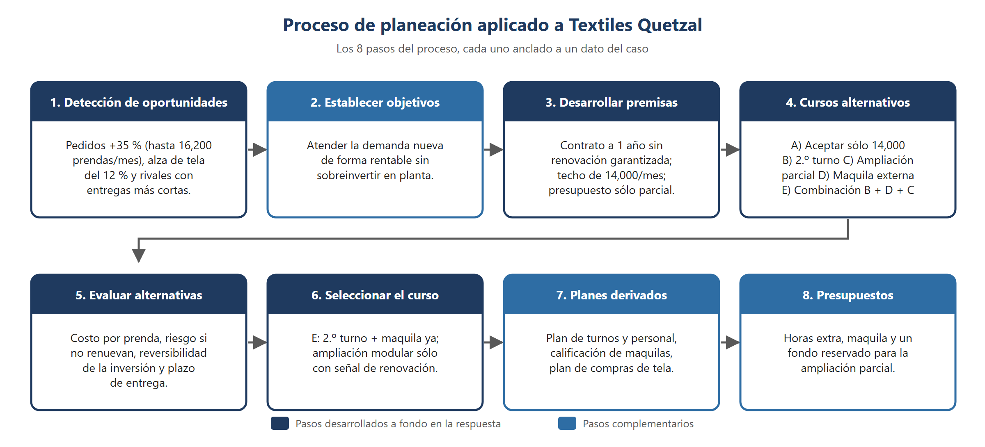
Figura 2. Los ocho pasos del proceso de planeación aplicados al caso. Elaboración propia.

Paso 1. Detección de oportunidades
La planeación empieza por ver con claridad la oportunidad y las amenazas. La oportunidad son dos clientes corporativos que aumentarían el volumen 35 %, hasta 16,200 prendas/mes. Las amenazas son el alza de 12 % en la tela, que reduce el margen de cada prenda, y los rivales locales, que entregan en menos tiempo.
Por eso el problema no se reduce a producir más: hay que producir más sin perder margen ni velocidad de entrega.

Paso 3. Desarrollo de premisas
Las premisas son los supuestos sobre el entorno en que va a operar el plan. Para este caso establezco las siguientes:
• Premisa de demanda: los 16,200/mes están asegurados sólo durante 12 meses. El año 2 se planifica con dos supuestos: que los clientes renueven y que no lo hagan.
• Premisa de capacidad: la maquinaria actual llega a 14,000/mes. Cualquier volumen por encima requiere capacidad externa o inversión.
• Premisa de costos: el costo de la tela sube 12 % a partir del próximo trimestre, y esa cifra puede ser mayor.
• Premisa financiera: el presupuesto alcanza para una ampliación parcial, no para una completa.

Paso 4. Determinación de cursos alternativos
Con esas premisas identifico cinco alternativas reales:
Tabla 1. Cursos alternativos de acción
Alternativa | Qué implica | Cubre la demanda
A. Producir sólo hasta 14,000 | Llevar la planta al máximo y rechazar 2,200/mes | No (86 %)
B. Segundo turno parcial | Contratar operarios y usar la maquinaria en más horas | Hasta 14,000
C. Ampliación parcial de planta | Inversión fija con el presupuesto disponible | Parcial, en 4–6 meses
D. Maquila externa | Subcontratar talleres calificados por pedido | Sí, costo variable
E. Combinación B + D (+ C condicionada) | Turno y maquila de inmediato; ampliación sólo si hay señal de renovación | Sí

Paso 5. Evaluación de alternativas
Evalúo cada alternativa con cuatro criterios que salen del caso: costo por prenda, riesgo si los clientes no renuevan, reversibilidad de la decisión y plazo de entrega.
La alternativa C es la más riesgosa. Compromete todo el presupuesto en un activo fijo que quedaría ocioso si el contrato no se renueva, y además tarda meses en estar lista. La alternativa A no tiene riesgo financiero, pero deja ir 2,200 prendas/mes y da una mala primera impresión a clientes que apenas llegan. La alternativa D es cara por unidad, pero su costo es variable: si la demanda baja, se deja de pagar.

Paso 6. Selección del curso de acción
Selecciono la alternativa E. Primero se activa un segundo turno parcial para llevar la planta a 14,000/mes. Los 2,200 restantes se cubren con maquila calificada. La ampliación parcial queda aprobada, pero condicionada a una señal verificable de renovación, por ejemplo una carta de intención firmada antes del mes 8.
Así la empresa atiende el 100 % de los pedidos desde el inicio y sólo invierte en activo fijo cuando la incertidumbre se ha reducido.
Los pasos 7 y 8 (planes derivados y presupuestos) traducen esta decisión en el plan de turnos, la calificación de maquilas, el plan de compras de tela y un presupuesto con un fondo reservado para la ampliación.

2. Objetivos SMART y cadena de medios y fines (25 pts)
Los objetivos se organizan en jerarquía: el objetivo estratégico es el fin, y los operativos son los medios para alcanzarlo. A su vez, cada objetivo operativo es el fin de las tareas que están debajo de él. Por eso se habla de una cadena de medios y fines.

Objetivo estratégico
«Atender el 100 % de la demanda contratada por los nuevos clientes (hasta 16,200 prendas/mes) entre enero y diciembre de 2027, manteniendo un margen bruto no menor al 25 % y un cumplimiento de entregas a tiempo de al menos 95 %.»

Objetivos operativos derivados
OO1. Capacidad propia: «Aumentar la producción propia de 12,000 a 14,000 prendas/mes al 31 de marzo de 2027 mediante un segundo turno parcial en las líneas de costura, con una eficiencia de línea de al menos 85 %.»
OO2. Capacidad externa: «Calificar y contratar, antes del 28 de febrero de 2027, a dos talleres maquiladores con capacidad conjunta de 2,200 prendas/mes y un índice de rechazo de calidad no mayor al 3 %.»
Tabla 2. Verificación SMART de los tres objetivos
Criterio | Objetivo estratégico | OO1: capacidad propia | OO2: maquila
S Específico | Atender la demanda de los nuevos clientes | Producción propia con 2.º turno | Dos talleres maquiladores
M Medible | 100 % de la demanda · margen ≥ 25 % · entregas ≥ 95 % | 14,000 prendas/mes · eficiencia ≥ 85 % | 2,200 prendas/mes · rechazo ≤ 3 %
A Alcanzable | 14,000 propias + 2,200 externas = 16,200 | Es el techo real de la maquinaria actual | No requiere inversión fija
R Relevante | Aprovecha el crecimiento de 35 % | Cubre 86 % de la demanda nueva | Cierra la brecha de 2,200 sin sobreinvertir
T Temporal | Enero–diciembre 2027 | 31 de marzo de 2027 | 28 de febrero de 2027

Relación jerárquica: OO1 y OO2 suman exactamente la meta del objetivo estratégico (14,000 + 2,200 = 16,200). Si falla uno de los dos, el fin no se alcanza.
La maquila se califica antes (febrero) que la llegada del turno a plena eficiencia (marzo) para que el primer trimestre no quede descubierto.
Las metas de margen bruto (25 %) y de entregas a tiempo (95 %) se fijan como referencia inicial, ya que el caso no informa el margen actual de la empresa.
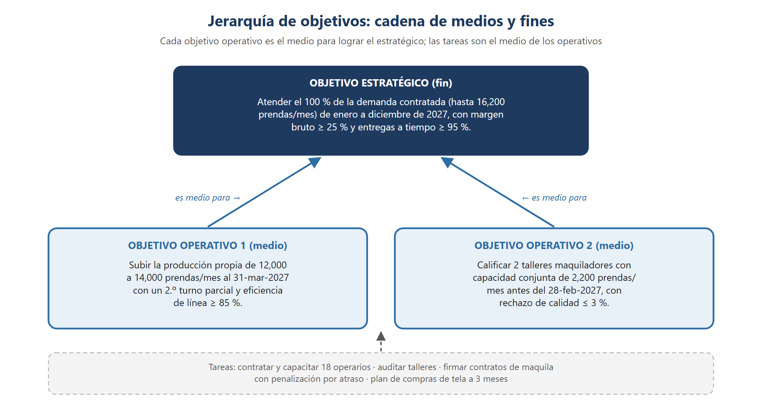
Figura 3. Cadena de medios y fines entre los objetivos propuestos. Elaboración propia.

3. Tipo de plan recomendado (20 pts)
La clasificación depende de la incertidumbre del contrato. Mientras no se sepa si los clientes renuevan, conviene un plan que resuelva el año en curso sin atar a la empresa a largo plazo.
Tabla 3. Clasificación del plan según los cuatro criterios
Criterio | Clasificación | Justificación con base en la incertidumbre del contrato
Amplitud | Operativo (táctico) | No cambia la misión ni el negocio de la empresa. Define cómo usar la capacidad de producción durante el contrato. Un plan estratégico de expansión sería prematuro con una demanda que puede desaparecer en 12 meses.
Marco temporal | Corto plazo (1 año) | Su horizonte coincide con la duración del contrato. No tiene sentido planear a 3–5 años sobre ingresos garantizados sólo por uno.
Especificidad | Direccional con metas específicas trimestrales | Con alta incertidumbre, un plan rígido se vuelve obsoleto rápido. El plan fija la dirección (atender la demanda sin sobreinvertir) y deja flexibilidad para activar o frenar la maquila y la ampliación. Cada trimestre lleva metas concretas.
Frecuencia de uso | De uso único | Responde a una situación que no se repite: dos contratos nuevos y un alza puntual de la tela. Si los clientes renuevan, la política de maquila podría convertirse después en un plan permanente.

En resumen, recomiendo un plan operativo, de corto plazo, direccional y de uso único. Todas las clasificaciones apuntan a lo mismo: resolver bien el año del contrato sin comprometer recursos que la empresa no pueda recuperar si la demanda vuelve a 12,000 prendas/mes.

4. Modelo de planeación recomendado (20 pts)
De los cuatro modelos vistos en clase (estratégico clásico, por escenarios, Administración por Objetivos y contingente/ágil) elijo la planeación por escenarios, por las siguientes razones:
• Razón 1. La incertidumbre está claramente identificada. El caso tiene dos variables clave que la empresa no controla: si los clientes renuevan y cuánto sube la tela (12 % anunciado, que podría ser más). Al cruzarlas salen cuatro futuros posibles (Figura 4), y cada uno puede recibir una respuesta preparada de antemano. El modelo clásico supone un futuro único, lo que no calza con este caso.
• Razón 2. La decisión de inversión debe funcionar en cualquier escenario. La ampliación parcial consume el único presupuesto disponible. La planeación por escenarios obliga a preguntar qué pasa con esa inversión en cada futuro. La respuesta lleva a condicionarla y a empezar con maquila, que funciona en los cuatro escenarios.
• Razón 3. El horizonte es corto y las señales son observables. En pocos meses se sabrá si el precio de la tela subió más y si los clientes muestran intención de renovar. Eso permite saber en qué escenario se está y activar la respuesta correspondiente.
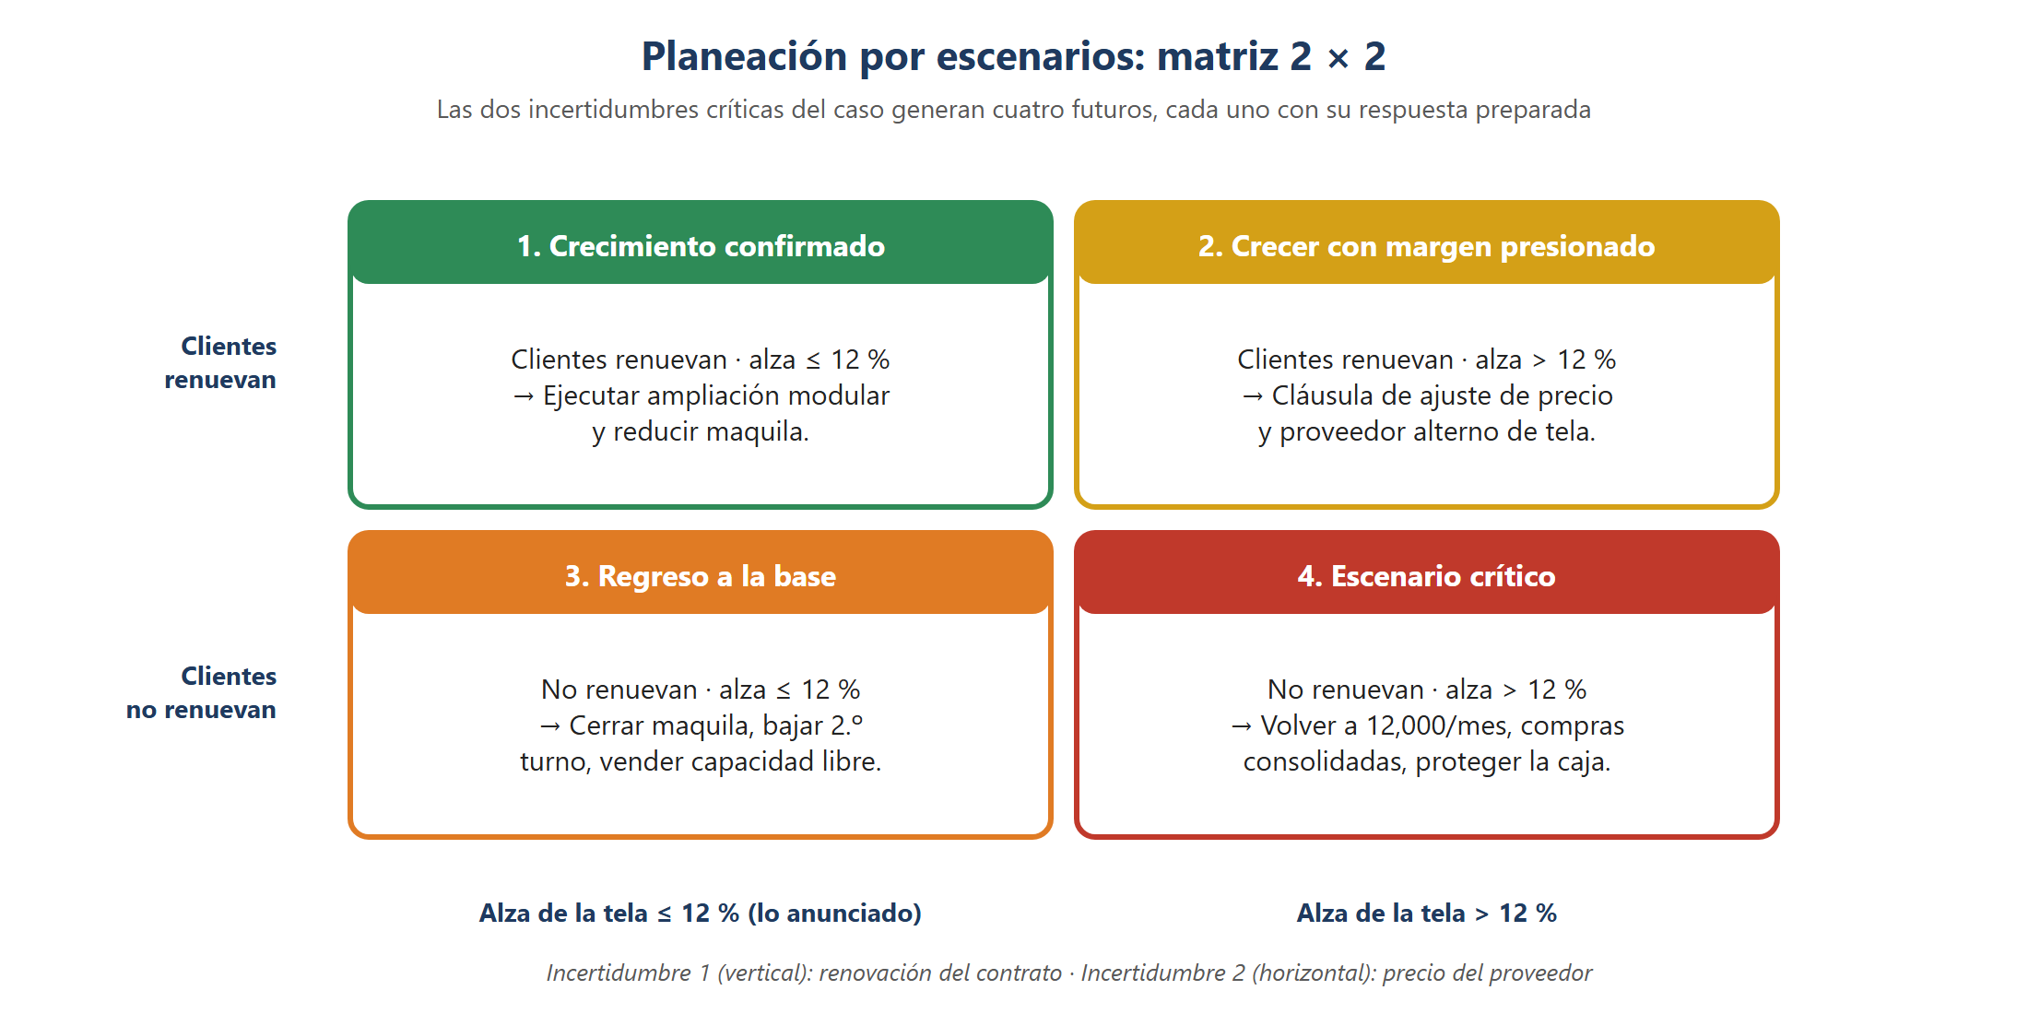
Figura 4. Matriz de escenarios de Textiles Quetzal para 2027. Elaboración propia.
La APO sirve para desplegar los objetivos SMART de la pregunta 2 entre los jefes de área, y el enfoque contingente aporta los disparadores de la pregunta 5. Pero el modelo que ordena el plan completo es el de escenarios, porque el problema central del caso es la incertidumbre sobre el futuro.

5. Mecanismos para entornos dinámicos (15 pts)
Un plan sólo sirve en un entorno cambiante si incluye formas de detectar los cambios y de ajustarse a ellos. Propongo dos mecanismos, que se resumen en la Figura 5:
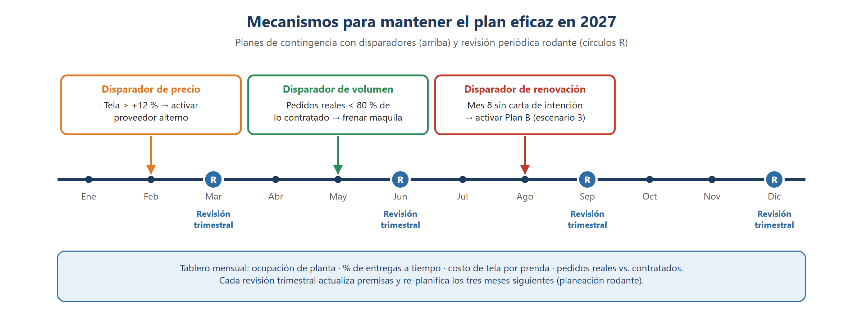
Figura 5. Mecanismos de adaptación del plan a lo largo de 2027. Elaboración propia.

Mecanismo 1: Planes de contingencia con disparadores (triggers)
Cada riesgo tiene un plan alterno ya diseñado y un indicador con umbral que lo activa. Así la reacción no depende de improvisar cuando el problema ya llegó:
Tabla 4. Planes de contingencia y sus disparadores
Riesgo | Disparador (umbral) | Plan que se activa
Los clientes no renuevan | Mes 8 sin carta de intención de renovación | Plan B: no ejecutar la ampliación, avisar a la maquila con 90 días, reducir el 2.º turno y ofrecer la capacidad libre a nuevos clientes
La tela sube más de lo anunciado | Precio de la tela > +12 % sobre la base | Activar un proveedor alterno ya precalificado y aplicar la cláusula de ajuste de precio de los contratos
Los pedidos reales son menores | Pedidos < 80 % de lo contratado durante 2 meses | Frenar la maquila primero (costo variable) antes de tocar la plantilla propia

Mecanismo 2: Revisión periódica y planeación rodante
El plan se revisa cada trimestre (marzo, junio, septiembre y diciembre) con un tablero mensual de cuatro indicadores: ocupación de planta, porcentaje de entregas a tiempo, costo de tela por prenda y pedidos reales frente a los contratados.
En cada revisión se actualizan las premisas y se replanifican los tres meses siguientes. De este modo el plan de 12 meses se corrige cada tres y no depende de que las premisas iniciales sigan siendo ciertas.
Los dos mecanismos se complementan. Los disparadores reaccionan de inmediato cuando un indicador cruza su umbral, y la revisión trimestral corrige el rumbo con más calma. Juntos cubren los dos riesgos que plantea la pregunta: la no renovación del contrato y un alza de la tela mayor a la anunciada.

Referencias
Koontz, H., Weihrich, H. y Cannice, M. (2012). Administración: una perspectiva global y empresarial (14.ª ed.). McGraw-Hill.
Robbins, S. y Coulter, M. (2018). Administración (13.ª ed.). Pearson.
Material del curso Sistemas Organizacionales y Gerenciales 1, USAC, 2.º semestre 2026.

